**Arquitectura basada en microservicios y devops: una ingeniería continua**

El artículo presenta una propuesta innovadora para el desarrollo de software y tecnologías. Explica en detalle cómo la arquitectura de microservicios, combinada con las prácticas de DevOps, puede mejorar significativamente la calidad y la eficiencia de las aplicaciones. La arquitectura de microservicios permite una mayor modularidad, escalabilidad y adaptabilidad, ya que divide la aplicación en pequeños servicios independientes que se comunican a través de APIs simples. Por su parte, los enfoques de DevOps fomentan una mejora continua del software a través de la automatización de los procesos de integración, pruebas y despliegue, así como la colaboración estrecha entre los equipos de desarrollo y operaciones. Esta sinergia entre microservicios y DevOps da como resultado una ingeniería de software más ágil, eficiente y orientada a la entrega continua de valor para los usuarios.

La propuesta de una arquitectura de microservicios combinada con prácticas de DevOps representa un enfoque muy interesante y prometedor para el desarrollo de aplicaciones modernas. Al descomponer las aplicaciones en pequeños servicios independientes que se comunican entre sí, se logra una mayor flexibilidad, escalabilidad y mantenibilidad. Esto, junto con la adopción de metodologías ágiles y la automatización de los procesos, permite a los equipos de desarrollo y operaciones trabajar de manera más eficiente, entregando software de forma continua y adaptándose mejor a los cambios. Esta visión de "ingeniería continua" es clave para que las organizaciones puedan responder rápidamente a las necesidades cambiantes de los usuarios y mantenerse competitivas en un entorno digital cada vez más dinámico.

**Patrones de diseño: mejores experiencias y productos fácilmente escalables**

El artículo destaca la importancia fundamental de los patrones de diseño como herramientas valiosas para crear productos digitales que puedan crecer y evolucionar con el tiempo. Estos patrones de diseño permiten a los desarrolladores crear experiencias de usuario mejoradas y productos que se puedan escalar con facilidad a medida que aumentan las necesidades y requisitos de los usuarios. Al aplicar estos patrones probados, los equipos pueden obtener soluciones más robustas, flexibles y fáciles de mantener a lo largo del ciclo de vida del software. Los patrones de diseño actúan como catalizadores para mejorar la escalabilidad, la extensibilidad y la mantenibilidad de los productos digitales, lo que se traduce en una mejor experiencia final para los clientes.

Los patrones de diseño se perfilan como herramientas invaluables para crear productos digitales escalables y con excelentes experiencias de usuario. Al aplicar soluciones probadas y bien estructuradas, los equipos de desarrollo pueden construir aplicaciones más robustas, flexibles y fáciles de mantener. Esto no solo beneficia a los usuarios finales, sino que también simplifica enormemente el trabajo de los propios desarrolladores, quienes pueden concentrarse en resolver problemas de negocio en lugar de reinventar la rueda constantemente. Adoptar una mentalidad orientada a los patrones de diseño es una forma efectiva de aprovechar el conocimiento acumulado y, al mismo tiempo, producir software de mayor calidad con menos esfuerzo.

**Arquitectura de microservicios: para el desarrollo de aplicaciones web**

El artículo profundiza en la arquitectura de microservicios, explicando que se trata de un enfoque de desarrollo de software que consiste en descomponer una aplicación en un conjunto de pequeños servicios independientes. Cada servicio se ejecuta en su propio proceso y se comunica con otros servicios a través de APIs simples, a menudo utilizando protocolos HTTP. Esta aproximación modular y descentralizada permite una mayor escalabilidad, flexibilidad y mantenibilidad de las aplicaciones web, ya que cada servicio puede ser desarrollado, desplegado y escalado de forma independiente. Además, la arquitectura de microservicios facilita la adopción de prácticas ágiles y DevOps, lo que se traduce en ciclos de entrega más rápidos y una mayor capacidad de adaptación a los requisitos cambiantes.

La arquitectura de microservicios representa un cambio de paradigma en el desarrollo de aplicaciones web, alejándose de las monolíticas e inflexibles arquitecturas tradicionales. Al descomponer las aplicaciones en pequeños servicios independientes, se logra una mayor modularidad, escalabilidad y autonomía de los equipos. Esto se traduce en ciclos de desarrollo más ágiles, mayor capacidad de adaptación a los requisitos cambiantes y una mayor resiliencia ante fallos. Si bien la implementación de una arquitectura de microservicios conlleva un mayor desafío inicial, los beneficios a largo plazo en términos de mantenibilidad, rendimiento y evolución del software hacen que valga la pena el esfuerzo. Esta aproximación modular y descentralizada es cada vez más adoptada por organizaciones que buscan ser ágiles y competitivas en el entorno digital actual.

**Una arquitectura escalable para el monitoreo personalizado de microservicios**

El artículo propone una arquitectura escalable y flexible para el registro y monitoreo de microservicios. Esta arquitectura permite recopilar y analizar métricas a nivel del sistema y de la aplicación, con el objetivo de proporcionar una visibilidad detallada del rendimiento y el comportamiento de los diferentes servicios que componen la aplicación. Esta información resulta crucial para comprender el estado general del sistema, identificar problemas y realizar ajustes según sea necesario. La arquitectura planteada utiliza enfoques como la agregación y visualización de datos, el establecimiento de umbrales y alertas, y la integración con herramientas de monitoreo, con el fin de ofrecer a los equipos de desarrollo y operaciones una visión integral y personalizada del ecosistema de microservicios.

El monitoreo y la observabilidad de sistemas basados en microservicios es un aspecto fundamental, pero a menudo desafiante. La propuesta de una arquitectura escalable y personalizada para el monitoreo de microservicios es una solución muy relevante en este contexto. Al recopilar y analizar métricas a nivel de sistema y aplicación, los equipos de desarrollo y operaciones pueden obtener una visión integral del rendimiento y el comportamiento de sus servicios. Esto les permite identificar y resolver problemas de manera más eficiente, optimizar el uso de recursos y garantizar una experiencia fluida para los usuarios finales. La flexibilidad y el nivel de detalle que ofrece esta arquitectura de monitoreo son cruciales a medida que las aplicaciones web se vuelven cada vez más complejas y distribuidas.

**Introducción a la Arquitectura de Software**

El artículo subraya la importancia fundamental de la arquitectura de software en el desarrollo moderno de aplicaciones. La arquitectura de software evoluciona a lo largo del ciclo de vida del sistema, desde las etapas iniciales de diseño hasta la implementación final. Esta arquitectura establece la estructura y el comportamiento general del sistema, definiendo cómo se organiza y comunica el software, lo que resulta crucial para el éxito del proyecto. La arquitectura de software actúa como un puente entre los requisitos del negocio y la implementación técnica, permitiendo una comprensión compartida entre los diversos interesados y guiando el desarrollo del software hacia soluciones efectivas y sostenibles.

La arquitectura de software desempeña un papel fundamental en el éxito de cualquier proyecto de desarrollo. Al establecer la estructura y el comportamiento general del sistema, la arquitectura actúa como un puente entre los requisitos del negocio y la implementación técnica. Una buena arquitectura de software facilita la comprensión compartida entre los diferentes interesados, guía el desarrollo hacia soluciones efectivas y sostenibles, y sienta las bases para que el software pueda evolucionar a lo largo del tiempo. Es importante reconocer que la arquitectura de software no es una tarea puntual, sino un proceso que evoluciona a medida que el proyecto avanza. Prestar atención a este aspecto desde las etapas iniciales es clave para lograr sistemas de software robustos y adaptables a las necesidades cambiantes.

**Atributos de Calidad y Arquitectura de Software**

El artículo destaca que la arquitectura de software es un elemento clave en el desarrollo moderno de software. La arquitectura permite una comunicación efectiva entre los diversos interesados en el proyecto, facilitando la comprensión mutua de los requisitos y la implementación del sistema. Además, la arquitectura de software tiene un impacto directo en los atributos de calidad del software, como la escalabilidad, la mantenibilidad, la seguridad y el rendimiento, entre otros. Por lo tanto, prestar especial atención a la arquitectura es crucial para garantizar el éxito a largo plazo de un proyecto de software. Una arquitectura bien diseñada y alineada con los objetivos del negocio y las necesidades de los usuarios es fundamental para crear soluciones de software de alta calidad y que perduren en el tiempo.

La estrecha relación entre la arquitectura de software y los atributos de calidad del sistema es fundamental. Una arquitectura bien diseñada y alineada con los objetivos del negocio y las necesidades de los usuarios es crucial para crear soluciones de software de alta calidad. Aspectos como la escalabilidad, la mantenibilidad, la seguridad y el rendimiento dependen en gran medida de las decisiones arquitectónicas tomadas. Por lo tanto, prestar especial atención a la arquitectura durante todo el ciclo de vida del software es una inversión que se verá reflejada en la calidad final del producto. Al mismo tiempo, es importante equilibrar los diferentes atributos de calidad, ya que algunas decisiones arquitectónicas pueden implicar trade-offs. Encontrar ese balance es el desafío constante de los arquitectos de software.

**Buenas Prácticas en la Construcción de Software**

Este artículo resalta la importancia de adoptar buenas prácticas en el desarrollo de software para mejorar la calidad, mantenibilidad y escalabilidad de las aplicaciones. Se enfatiza la necesidad de adoptar buenas prácticas en el desarrollo de software para garantizar la calidad y el éxito a largo plazo de los proyectos. Algunas de estas prácticas clave incluyen el uso de patrones de diseño, la modularidad y la automatización, que en conjunto pueden crear aplicaciones más robustas y adaptables a las necesidades cambiantes.

Este artículo subraya la importancia crucial de adoptar buenas prácticas en el desarrollo de software para garantizar la calidad, mantenibilidad y escalabilidad a largo plazo de las aplicaciones. Al enfatizar el uso de patrones de diseño, la modularidad y la automatización, se resalta que estas prácticas no son simples sugerencias, sino elementos fundamentales para construir soluciones de software robustas y adaptables a las necesidades cambiantes de los usuarios y el negocio. Implementar estas buenas prácticas de manera sistemática puede marcar la diferencia entre proyectos de software de éxito y aquellos que se estancan o fracasan.

**Paradigmas en la Construcción de Software**

El artículo resalta la importancia de adoptar buenos paradigmas en el desarrollo de software, como el uso de patrones de diseño y arquitecturas de software que mejoren la calidad, mantenibilidad y escalabilidad de las aplicaciones. Se destaca que la elección adecuada de prácticas, como el uso de un buen código, arquitectura de software y cultura organizacional, son fundamentales para construir soluciones de software de alta calidad.

El artículo pone de manifiesto que la elección adecuada de paradigmas y prácticas en el desarrollo de software es clave para construir aplicaciones de alta calidad. Aspectos como el uso de patrones de diseño, la implementación de una arquitectura de software sólida y el fomento de una cultura organizacional alineada son cruciales para lograr soluciones escalables, mantenibles y que respondan eficazmente a los requisitos. Adoptar un enfoque holístico que considere tanto los aspectos técnicos como los organizacionales es fundamental para garantizar el éxito a largo plazo de los proyectos de software.

**Revisión de Elementos Conceptuales para la Representación de Arquitecturas de Software**

Este apartado aborda la importancia de realizar una revisión de los elementos conceptuales clave para la representación de las arquitecturas de software. Se menciona que los autores identifican que la mayoría de estas representaciones se realizan en un lenguaje natural, lo cual puede limitar su precisión y efectividad. Se propone la necesidad de encontrar un modelo teórico que permita una representación más formal y estructurada de las arquitecturas de software.

Este apartado destaca la importancia de contar con modelos y representaciones formales de las arquitecturas de software, más allá del lenguaje natural. Al identificar que la mayoría de las representaciones actuales se basan en descripciones informales, se pone de manifiesto la necesidad de encontrar enfoques más precisos y estructurados. Esto permitiría una mejor comprensión, comunicación y análisis de las arquitecturas de software, lo cual es fundamental para su diseño, implementación y evolución a lo largo del tiempo. Desarrollar modelos teóricos robustos para la representación de arquitecturas es un desafío clave en el campo del desarrollo de software.

**Modelo Teórico para la Identificación del Antipatrón "Stovepipe"**

Este artículo presenta un modelo teórico para la identificación del antipatrón "Stovepipe" en la implementación de la arquitectura de software. El "Stovepipe" se refiere a una situación en la que los componentes de un sistema están aislados y mal integrados, lo que dificulta su mantenimiento y actualización. El modelo teórico propuesto busca proporcionar una herramienta para detectar y abordar este tipo de problemas arquitectónicos.

La propuesta de un modelo teórico para la identificación del antipatrón "Stovepipe" en la implementación de arquitecturas de software es un avance relevante. Este antipatrón, caracterizado por la falta de integración y aislamiento de los componentes del sistema, es un problema frecuente que dificulta el mantenimiento y la evolución de las aplicaciones. Contar con una herramienta formal para detectar y abordar este tipo de problemas arquitectónicos puede ayudar a los equipos de desarrollo a construir soluciones más sólidas y flexibles. La adopción de este modelo teórico puede ser un paso importante hacia una mayor comprensión y mitigación de los desafíos relacionados con la arquitectura de software.

**Implementación de una Arquitectura de Software Orientada a Microservicios**

Este apartado se enfoca en la implementación de una arquitectura de software basada en microservicios, orientada a mejorar la tecnología de una institución universitaria. Se menciona que la implementación de esta arquitectura de microservicios permitió modernizar las aplicaciones existentes, mejorar la eficiencia del desarrollo y facilitar la adaptación a los cambios tecnológicos.

La implementación de una arquitectura de microservicios en una institución universitaria demuestra los beneficios tangibles de este enfoque modular y descentralizado. Al modernizar las aplicaciones existentes, mejorar la eficiencia del desarrollo y facilitar la adaptación a los cambios tecnológicos, se evidencia cómo la arquitectura de microservicios puede transformar positivamente la forma en que se construye y mantiene el software en entornos complejos. Este caso de éxito sirve como inspiración para que otras organizaciones consideren adoptar enfoques arquitectónicos más flexibles y orientados a la escalabilidad.

**Una Fundamentación Teórica como DevOps para Promover la Colaboración entre Desarrollo y Operaciones**

Finalmente, este artículo propone una fundamentación teórica basada en los principios de DevOps para promover una mayor colaboración entre los equipos de desarrollo y operaciones. DevOps busca eliminar las barreras tradicionales entre estos equipos, fomentando una mayor integración, automatización y mejora continua a lo largo del ciclo de vida del software.

La propuesta de una fundamentación teórica basada en los principios de DevOps para fomentar una mayor colaboración entre los equipos de desarrollo y operaciones es un aspecto muy relevante. Al eliminar las barreras tradicionales entre estos equipos, se puede lograr una integración más fluida, una automatización más efectiva y una mejora continua a lo largo del ciclo de vida del software. Establecer esta sólida base teórica para la implementación de prácticas DevOps es un paso importante para que las organizaciones puedan aprovechar los beneficios de esta filosofía de trabajo, logrando así software de mayor calidad y una entrega más ágil.

**Desarrollo de Aplicaciones Basadas en microservicios**

El artículo explora las tendencias y desafíos en la investigación de aplicaciones basadas en microservicios. Este enfoque nos brinda una mejor flexibilidad, escalabilidad y facilidad de mantenimiento en la investigación. La arquitectura de microservicios permite crear mejores opciones para el desarrollo de aplicaciones móviles y web modernas. Los microservicios permiten descomponer aplicaciones complejas en componentes más pequeños y manejables, lo que facilita el desarrollo, despliegue y escalado independiente de cada servicio. Esto resulta en una mayor agilidad y capacidad de respuesta a los cambios en los requisitos del negocio.

La adopción de microservicios representa un cambio paradigmático en el desarrollo de software. Aunque ofrece beneficios significativos en términos de escalabilidad y mantenibilidad, también introduce nuevos desafíos, como la gestión de la comunicación entre servicios y la complejidad operativa. Es crucial que los equipos de desarrollo evalúen cuidadosamente si esta arquitectura es apropiada para su proyecto específico, considerando factores como el tamaño del equipo, la complejidad del dominio del problema y los requisitos de rendimiento. La transición a microservicios debe ser gradual y bien planificada para maximizar sus beneficios y minimizar los riesgos asociados.

**Software Architectures - Present and Visions**

En el artículo se analizan las arquitecturas e implementaciones actuales. Todo en un solo bloque: simple pero difícil de escalar y mantener. SOA (Arquitectura Orientada a Servicios): Más modular, pero compleja de implementar. Microservicios: Pequeños servicios independientes, altamente escalables y flexibles. Esto se enfrenta a desafíos como la escalabilidad para manejar grandes volúmenes de datos y usuarios, performance y respuesta rápida para procesos como admisiones y evaluaciones. La elección de la arquitectura de software adecuada para una aplicación es una decisión compleja que debe tomar en cuenta múltiples factores, como los requisitos específicos del negocio, la escala esperada, las habilidades del equipo de desarrollo y las consideraciones de mantenimiento a largo plazo.

La evolución de las arquitecturas de software refleja la necesidad constante de adaptar nuestros sistemas a las demandas cambiantes del mundo digital. Cada enfoque, desde los monolitos hasta los microservicios, tiene sus propias ventajas y desventajas. La clave está en entender que no existe una solución única para todos los problemas. Los arquitectos de software deben desarrollar un profundo entendimiento de estos patrones y ser capaces de aplicarlos de manera flexible, adaptándose a las necesidades específicas de cada proyecto y organización. La arquitectura de software no es solo una decisión técnica, sino también estratégica que puede impactar significativamente en el éxito a largo plazo de un producto o empresa.

**Implementación de Clean Architecture en GUI**

La implementación de Clean Architecture separa las diferentes capas de una aplicación (interfaz de usuario, lógica de negocio, datos), facilitando la comprensión, mantenimiento y escalabilidad. Esto genera mayor mantenibilidad esto dando código muy organizado y fácil de modificar. Garantiza mejor escalabilidad para adaptación a más cambios, crecimiento de las aplicaciones y nuevas funcionalidades. También nos garantiza una reducción significativa de costos a largo plazo. La Clean Architecture promueve la separación de preocupaciones, lo que facilita la prueba unitaria de cada componente de forma aislada. Además, al tener una clara delimitación entre las capas, es más fácil cambiar o actualizar partes específicas de la aplicación sin afectar al resto del sistema.

La Clean Architecture representa un enfoque poderoso para crear sistemas robustos y mantenibles, especialmente en el contexto de interfaces gráficas de usuario (GUI). Sin embargo, su implementación requiere una inversión inicial significativa en términos de tiempo y esfuerzo de diseño. El verdadero valor de esta arquitectura se manifiesta a largo plazo, facilitando la evolución del software y reduciendo los costos de mantenimiento. Es importante que los equipos de desarrollo no solo se enfoquen en la implementación técnica, sino que también cultiven una cultura de diseño limpio y separación de responsabilidades. Esto puede requerir un cambio de mentalidad y prácticas de trabajo, pero los beneficios en términos de calidad y sostenibilidad del código son sustanciales.

**Ingeniería de Software y Computación en la nube**

El artículo nos presenta dos problemas centrales: Brecha entre la academia y la industria dado que los planes de estudio de Ingeniería de Software no siempre están al día con las últimas tendencias tecnológicas como la computación en la nube. Además de que la computación en la nube se ha convertido en un paradigma fundamental en el desarrollo de software. Las soluciones a esto son:

1. Incorporar la computación en la nube en los planes de estudio, algo necesario para definir conceptos básicos y avanzados.
2. Establecer conexiones: Se debe presentar cómo los principios de la ingeniería de Software (calidad, seguridad y mantenibilidad) se aplican en entornos de nube.
3. Analizar los modelos de servicio en la nube (IaaS, PaaS y SaaS) deben ser parte del currículum para que los estudiantes comprendan las diferentes opciones de implementación.

Esta integración ayudaría a preparar mejor a los futuros ingenieros de software para las demandas actuales de la industria, cerrando la brecha entre la educación académica y las prácticas profesionales en el campo de la computación en la nube.

La brecha entre la academia y la industria en el campo de la ingeniería de software, particularmente en relación con la computación en la nube, es un desafío crítico que requiere atención urgente. La rapidez con la que evoluciona la tecnología exige una colaboración más estrecha entre instituciones educativas y empresas tecnológicas. Los programas académicos deben ser más ágiles en la actualización de sus planes de estudio, incorporando no solo los aspectos técnicos de la computación en la nube, sino también sus implicaciones en términos de seguridad, escalabilidad y modelos de negocio. Además, es crucial fomentar un enfoque de aprendizaje continuo en los estudiantes, preparándolos para adaptarse a un panorama tecnológico en constante cambio. La integración efectiva de la computación en la nube en la educación de ingeniería de software no solo mejorará la empleabilidad de los graduados, sino que también impulsará la innovación en la industria al proporcionar profesionales mejor preparados para los desafíos del futuro.

**Una Arquitectura para una Herramienta de Patrones de Diseño**

La lectura se centra en la importancia de la arquitectura en el desarrollo de software, especialmente en el contexto de patrones de diseño. Se plantea la necesidad de crear una arquitectura que permita representar y manipular estos patrones de manera eficiente. Se destacan tres métodos para interpretar patrones de diseño: instanciar el patrón completo, asociar elementos preexistentes a patrones completos, y asociar elementos preexistentes a instancias de patrones ya definidos.

La creación de una herramienta eficaz para manejar patrones de diseño es crucial en el desarrollo de software moderno. Esta arquitectura no solo facilitaría la implementación de patrones conocidos, sino que también podría fomentar la innovación al permitir a los desarrolladores experimentar con nuevas combinaciones y variaciones de patrones. Sin embargo, el desafío radica en crear una herramienta lo suficientemente flexible para acomodar la amplia variedad de patrones existentes y futuros, mientras se mantiene intuitiva y fácil de usar para los desarrolladores.

**MOMMI: Modelo para descomposición de una arquitectura monolítica**

MOMMI presenta una arquitectura de microservicios para la investigación. Se trata de un modelo para descomponer una arquitectura monolítica hacia una arquitectura de microservicios bajo el principio de localización de información. Explora cómo abordar la migración entre arquitecturas.

La transición de arquitecturas monolíticas a microservicios es una tendencia creciente en la industria del software. MOMMI ofrece un enfoque estructurado para esta compleja transición, lo cual es valioso dado que muchas organizaciones luchan con sistemas heredados monolíticos. Sin embargo, es importante reconocer que esta migración no es solo un desafío técnico, sino también organizacional. Requiere un cambio en la forma de pensar sobre el desarrollo y la operación del software, y puede implicar una reestructuración significativa de los equipos y procesos de desarrollo.

**Integración de Arquitectura de Software en Metodologías Ágiles**

El escrito analiza y valida la integración de arquitecturas de software (AS) con metodologías ágiles (MA), enfocándose en los requisitos significativos para la arquitectura (RSA). Las MA suelen minimizar el trabajo inicial en requisitos, mientras que la AS requiere decisiones tempranas que afectan todo el desarrollo del sistema. Los RSA son requisitos que impactan profundamente la arquitectura del sistema, y su identificación es crucial para una arquitectura efectiva.

La tensión entre las metodologías ágiles y la arquitectura de software tradicional es un desafío continuo en la industria. Mientras que las metodologías ágiles priorizan la flexibilidad y la entrega rápida, la arquitectura de software a menudo requiere una planificación más deliberada y a largo plazo. Encontrar un equilibrio entre estos enfoques es crucial. La identificación temprana de los Requisitos Significativos para la Arquitectura puede ser una estrategia efectiva para conciliar estas metodologías, permitiendo una base arquitectónica sólida sin sacrificar la agilidad del desarrollo.

**Arquitectura escalable para el monitoreo automatizado de microservicios**

El artículo propone una arquitectura para el monitoreo automatizado de microservicios mediante el registro de métricas clave a nivel de sistema y aplicación. La propuesta integra herramientas avanzadas de análisis para clasificar eventos y automatizar procesos de decisión, mejorando así la confiabilidad y seguridad del sistema. Utiliza Prometheus para recolección de datos a largo plazo, y RabbitMQ para comunicación entre componentes.

El monitoreo efectivo es crucial en arquitecturas de microservicios debido a su naturaleza distribuida y compleja. Esta propuesta aborda un desafío crítico en la operación de sistemas basados en microservicios. La combinación de herramientas como Prometheus y RabbitMQ sugiere un enfoque robusto y escalable. Sin embargo, es importante considerar cómo esta arquitectura de monitoreo se integraría con las prácticas de DevOps y los principios de "observabilidad" modernos. Además, la automatización en la toma de decisiones basada en métricas debe ser implementada con cuidado para evitar respuestas automáticas inapropiadas a situaciones complejas.

**A Systematic Review on Software Architectures for IoT Systems and Future Direction to the Adoption of Microservices Architecture**

Analiza la importancia de la arquitectura de software en el desarrollo de sistemas IoT (Internet de las cosas) y explora la viabilidad de adoptar la arquitectura de microservicios (MSA) para estos sistemas. Los IoT son sistemas complejos y requieren una arquitectura bien definida para garantizar su funcionamiento eficiente y escalable. La arquitectura de microservicios se presenta como una opción prometedora para desarrollar sistemas IoT debido a su flexibilidad, escalabilidad y capacidad de gestionar grandes volúmenes de datos.

La adopción de arquitecturas de microservicios en sistemas IoT representa una convergencia fascinante de dos tendencias tecnológicas importantes. Los sistemas IoT, con su necesidad de manejar grandes volúmenes de datos en tiempo real y escalar a millones de dispositivos, parecen ser candidatos ideales para los beneficios que ofrecen los microservicios. Sin embargo, esta adopción también presenta desafíos únicos, como la gestión de la latencia en redes de dispositivos distribuidos y la garantía de seguridad en un ecosistema más fragmentado. La investigación en esta área es crucial para desarrollar patrones y mejores prácticas que permitan aprovechar plenamente las ventajas de los microservicios en el contexto específico de IoT.

**Esquemas**

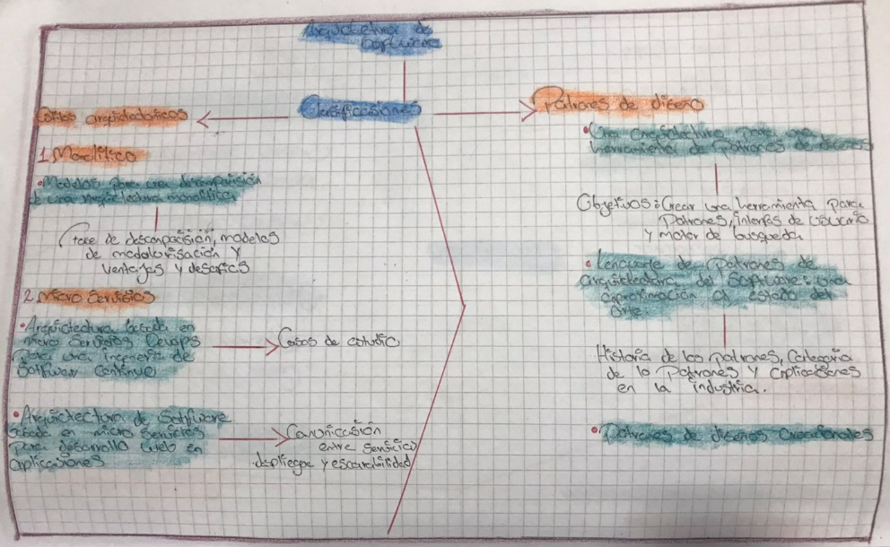

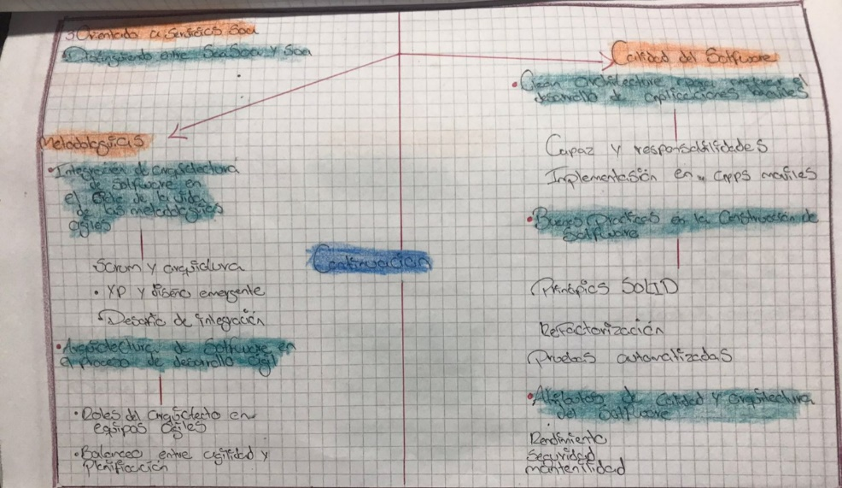

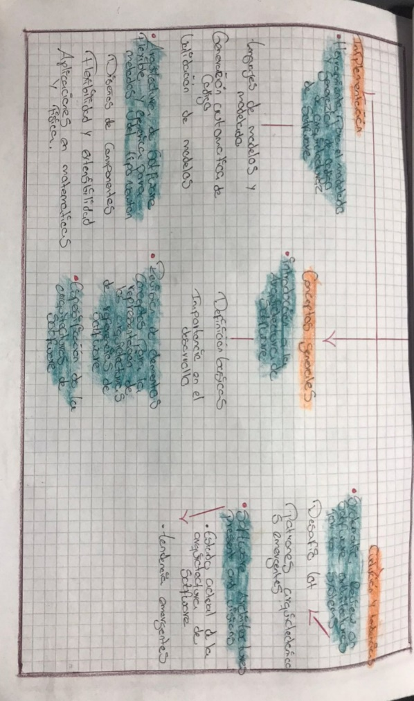





• Molina, J. (1999). Una arquitectura para una herramienta de patrones de diseño. Recuperado de <https://www.researchgate.net/profile/Jesus-Molina-10/publication/221595302_Ana_Arquitectura_para_una_Herramienta_de_Patrones_de_Diseno/links/58454a0208ae61f75dd6b3d4/Ana-Arquitectura-para-una-Herramienta-de-Patrones-de-Diseno.pdf>

• (2018). MOMMIV: Modelo para descomposición de una arquitectura monolítica hacia una arquitectura de microservicios bajo el Principio de Ocultación de Información. ProQuest. Recuperado de <https://www.proquest.com/docview/2195127731/963E0A5318424FD3PQ/5?accountid=31491&sourcetype=Scholarly%20Journals>

• (2020). Marco de trabajo para la selección de la arquitectura de un proyecto de software mediante la aplicación de patrones arquitectónicos. Tecnológico de Antioquia. Recuperado de <https://repositorio.tdea.edu.co/bitstream/handle/tdea/923/Sintesis%20Proyecto%20de%20software.pdf?sequence=1&isAllowed=y>

• (2017). Integración de arquitectura de software en el ciclo de vida de las metodologías ágiles. Recuperado de <https://sedici.unlp.edu.ar/handle/10915/62077>

• (2024). A scalable architecture for automated monitoring of microservices. ProQuest. Recuperado de <https://www.proquest.com/docview/2172010739/38B8A9878E894A8APQ/1?accountid=31491&sourcetype=Scholarly%20Journals>

• (2019). A Systematic Review on Software Architectures for IoT Systems and Future Direction to the Adoption of Microservices Architecture. ProQuest. Recuperado de <https://www.proquest.com/docview/2933155446/E860FCE7DDB74622PQ/23?accountid=31491&sourcetype=Scholarly%20Journals>

• (2019). Desarrollo de aplicaciones basadas en microservicios: tendencias y desafíos de investigación. ProQuest. Recuperado de <https://www.proquest.com/docview/2348878316/963E0A5318424FD3PQ/3?accountid=31491>

• (2013). Software Architectures - Present and Visions. ProQuest. Recuperado de <https://www.proquest.com/docview/1758012314/C6BB69EB2E54D0EPQ/1?accountid=31491&sourcetype=Scholarly%20Journals>

• (2018). Clean architecture para mejorar el desarrollo de aplicaciones móviles en la empresa GMD. Recuperado de <https://core.ac.uk/download/pdf/323344533.pdf>

• (2022). Herramienta para el modelado y generación de código de arquitecturas de software basadas en microservicios y diseño guiado por el dominio (DDD). Recuperado de file:///C:/Users/srhad/AppData/Local/Temp/MicrosoftEdgeDownloads/51e90877-049a-42ca-844f-4acfef7f6d57/1.pdf

• (2016). INGENIERÍA DE SOFTWARE Y COMPUTACIÓN EN LA NUBE. Recuperado de <https://revistas.unachi.ac.pa/index.php/pluseconomia/article/view/32>

• (2024). Buenas prácticas en la construcción de software. Recuperado de <https://revistas.udistrital.edu.co/index.php/tia/article/view/21794>

• (2001). Paradigmas en la construcción de software. Recuperado de <https://dialnet.unirioja.es/servlet/articulo?codigo=4797401>

• (2018). Revisión de elementos conceptuales para la representación de las arquitecturas de referencias de software. SciELO. Recuperado de <http://scielo.sld.cu/scielo.php?pid=S2227-18992019000100143&script=sci_arttext>

• (2014). Modelo Teórico para la Identificación del Antipatrón “Stovepipe System” en la Etapa de la Implementación de una Arquitectura de Software. Recuperado de <http://revistasbolivianas.umsa.bo/pdf/rpgi/n1/n1_a23.pdf>

• (2023). Implementación de una arquitectura de software orientada a microservicios en la Dirección de Tecnología de una Institución Universitaria. Recuperado de <https://bibliotecas.ucasal.edu.ar/opac_css/index.php?lvl=cmspage&pageid=24&id_notice=73624>

• (2020). Arquitectura basada en Microservicios y DevOps para una ingeniería de software continua. Redalyc. Recuperado de <https://www.redalyc.org/journal/816/81665362014/81665362014.pdf>

• (2017). Patrones de diseño: mejores experiencias y productos fácilmente escalables. Recuperado de <https://es.modyo.com/blog/patrones-de-diseno-mejores-experiencias-y-productos-facilmente-escalables>

• (2017). Arquitectura de Software basada en Microservicios para Desarrollo de Aplicaciones Web. Recuperado de http://138.59.13.30/bitstream/10786/1277/1/93%20Arquitectura%20de%20Software%20basada%20en%20Microservicios%20para%20Desarrollo%20de%20Aplicaciones%20Web.pdf

• (2008). Introducción a la Arquitectura de Software. Recuperado de <https://www.fceia.unr.edu.ar/~mcristia/Introduccion_a_la_Arquitectura_de_Software.pdf>